Инфотека предоставляет информацию и идеи, имеющие фундаментальное значение для учащихся и педагогов, в целях осуществления ими успешной деятельности в нашем сегодняшнем мире, который все больше строится на информации и знаниях; является культурно-просветительским центром учебного заведения. Инфотека вооружает учащихся навыками непрерывного самообразования и самостоятельного поиска необходимой информации.
- Создание единого информационно-образовательного пространства; организация комплексного библиотечно-информационного обслуживания всех категорий пользователей, обеспечение их свободного и безопасного доступа к информации, знаниям, идеям, культурным ценностям в контексте информационного, культурного и языкового разнообразия.
- Организация досуга, связанного с чтением и межличностного общения в условиях библиотеки с учетом интересов, потребностей, возрастных психофизических, национальных особенностей обучающихся.
- Совершенствование номенклатуры представляемых библиотекой услуг в аспекте культурного и языкового разнообразия на основе внедрения новых информационных технологий, компьютеризации библиотечно-информационных процессов, интеграция в киберпространство; организация комфортной библиотечной среды, воспитания информационной культуры учителей и учащихся.
Задачи инфотеки:
- Обеспечение учебно-воспитательного процесса и самообразования путём библиотечного и информационно-библиографического обслуживания учащихся и педагогов. Оказание помощи в деятельности учителей и учащихся в образовательных проектах.
- Формирование у читателей навыков независимого библиотечного пользователя: обучение пользованию книгой и другими (электронными, цифровыми) носителями информации, поиску, отбору и критической оценке информации.
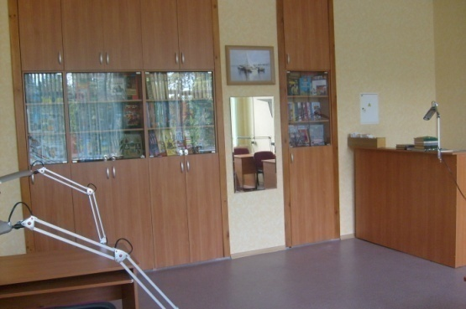
- Совершенствование традиционных и освоение новых библиотечных технологий. Обеспечение возможности наиболее полного и быстрого доступа к документам. Оказание методической консультационной помощи педагогам, родителям, учащимся в получении информации. Развитие виртуальной библиотечно-справочной службы, осуществляющей дистанционное обслуживание читателей.
- Сбор, накопление и обработка информации и доведение её до пользователя.
Основные функции инфотеки:
1. Образовательная - поддержка и обеспечение образовательных целей, сформированных в концепции лицея и Программе развития «Проектирование эффективной модели образовательно-развивающей среды лицея - территории формирования компетентностей учащихся».
2. Информационная – предоставление возможности использования информации вне зависимости от ее вида, формата и носителя.
3. Культурная – организация мероприятий, воспитывающих культурное и социальное самосознание, содействующих эмоциональному развитию учащихся.
Для предоставления качественных услуг пользователям инфотека оснащена современным оборудованием, в том числе электронным.

№ | Оборудование | Количество
1 | Рабочее место заведующего инфотекой (компьютер) | 1
2 | Рабочее место пользователя | 11
3 | Компьютеры пользователей | 5
4 | Интерактивная доска | 1
5 | Мультимедийный проектор | 1

Инфотека представлена на сайте образовательного учреждения в форме Виртуальной библиотеки.http://school67.ivedu.ru/index.php?option=com_content&task=section&id=26&Itemid=88

Виртуальная справочная служба инфотеки
Если у вас возникли трудности в работе с информацией, с поиском или выбором книги, напишите, в чем трудность – попытаемся помочь.
Справочная служба нашей виртуальной библиотеки принимает запросы следующей тематики:
адресные: о наличии изданий в фондах библиотеки;
уточняющие: требующие уточнения элементов библиографического описания документа (заглавия книги, сведений об авторе, годе издания и др.);
тематические: выполняются с использованием ресурсов, доступных библиотеке и не требуют сложного библиографического поиска;
фактографические: содержащие сведения справочного характера о конкретных объектах, понятиях, фактах, персонах и т.д.
Кроме того, если у вас есть вопросы, с которыми обычно идут в библиотеку, можете задавать их, не выходя из дома. Для этого необходимо грамотно сформулировать свой вопрос и послать его по электронной почте на адрес infoteka.67@inbox.ru Запросы выполняются в порядке их поступления в течение трех рабочих дней. Ответ на запрос Вы получите по указанному вами электронному адресу.
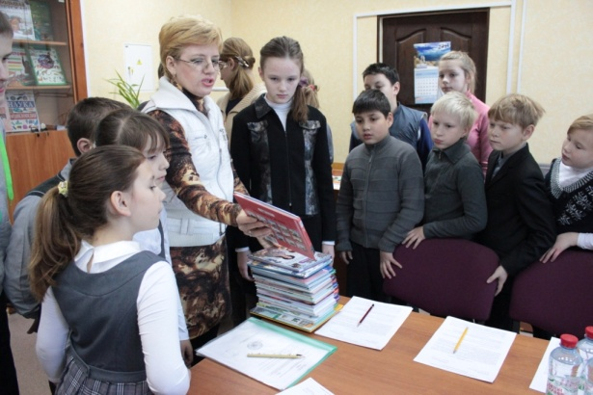
В меню «Инфотека» пользователь найдет следующие разделы: «Конкурсы и мероприятия», «Читальный зал», «Виртуальная выставка», «Виртуальная библиотека». Конкурсные материалы опубликованы на странице ЖЖ (info67), Рicasaweb.google.
В течение 2014-2015 учебного года педагогом – библиотекарем было подготовлено 40 тематических выставок, регулярно велась индивидуальная работа по обслуживанию читателей, работа с педагогическим коллективом, проводились экскурсии в областные и городские библиотеки. Так же были организованы экскурсии для воспитанников интерната VI вида г. Кохма. 2 апреля обучающиеся лицея приняли участие во флешмобе «Единый час обмена книгами». В ходе мероприятия ребята рассказали о Годе литературы в России, о значении книги в жизни человека, о необходимости бережного отношения к ней. Участники флешмоба обменялись книгами со своими сверстниками.
Библиотечный фонд МБОУ «Лицей № 67» укомплектован печатными учебными изданиями по всем входящим в реализуемые основные образовательные программы учебным предметами полностью.
На 1.06.15 году в фонде МБОУ «Лицей № 67» 9387 экземпляров печатных книг, из них:
- 1647 экземпляров – начальное общее образование;
- 5120 экземпляров – основное общее образование;
- 1743 экземпляров – среднее общее образование;
Всего учебников – 8510 экземпляров.
Затраты на библиотеку от общего бюджета школы – 3,7%

